Инструкция по использованию
Регионального портала медицинских услуг

Как войти на Портал
- Нажмите кнопку Вход.
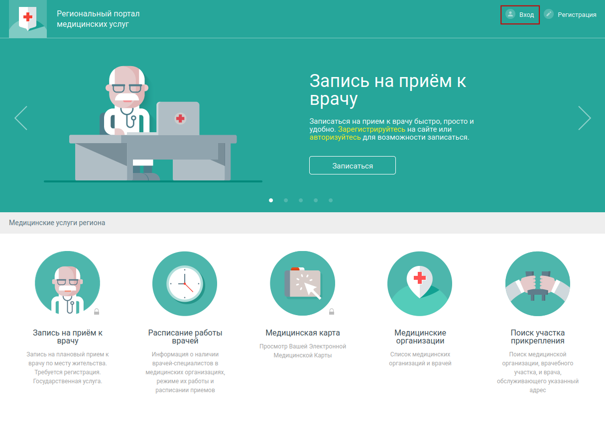
- Перейдите по ссылке “Войти с помощью полиса ОМС”.
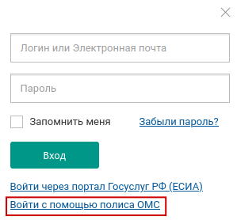
- Введите номер своего полиса ОМС, дату рождения и нажмите кнопку «Вход».
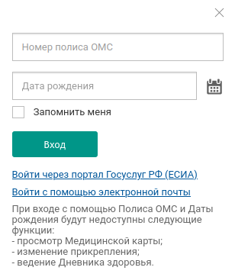

Как записаться к врачу
Для записи к врачу:
- Выберите услугу «Запись к врачу».
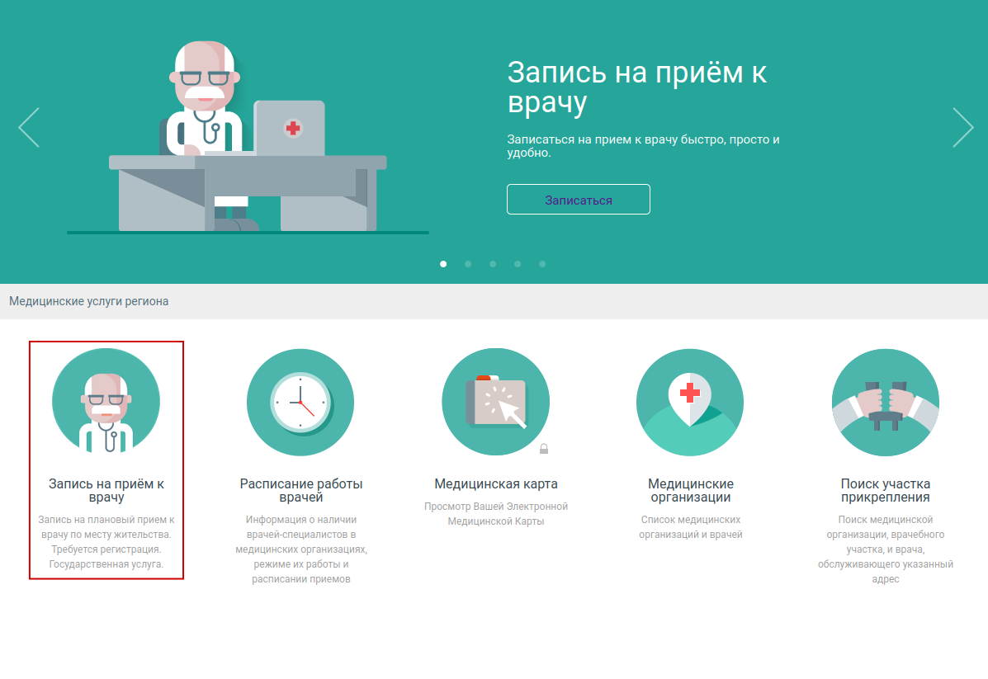
- Выберите врача в поле поиска по его ФИО или специальности, либо из списка, открывающегося по кнопке «Все специалисты».
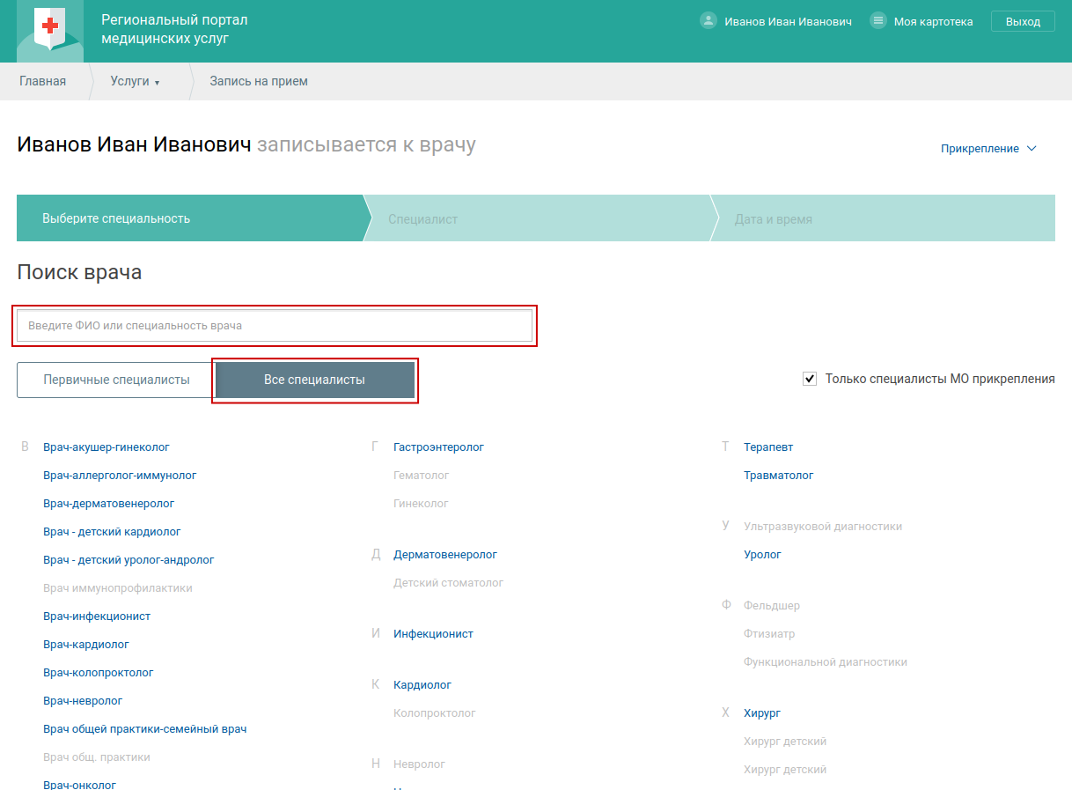
- Выберите врача.
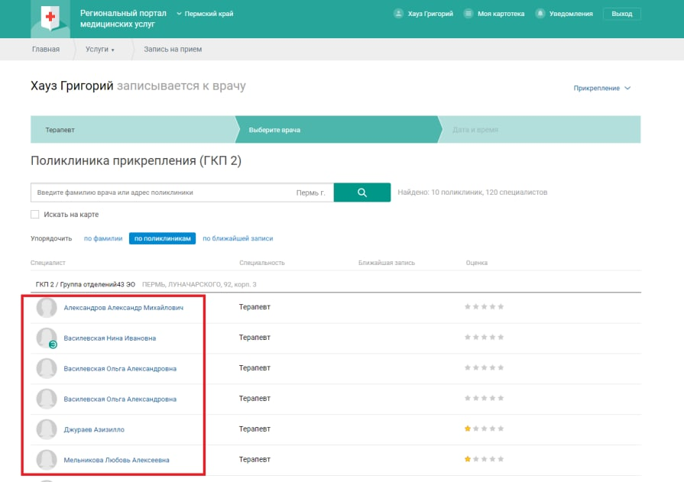
- Выберите дату и время в расписании врача.
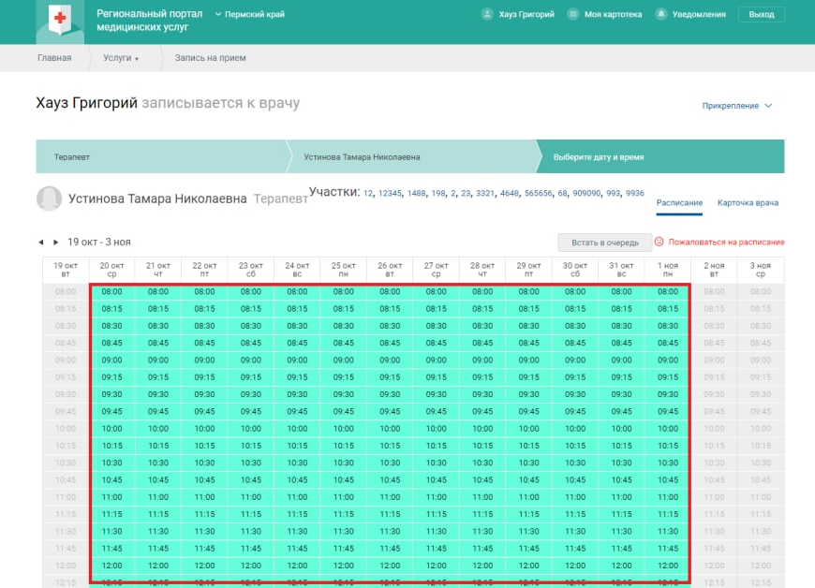
- Выберите способ уведомления и подтвердите запись.

Как отменить запись к врачу
- Нажмите ссылку «Моя картотека» в верхнем правом углу страницы. Отобразится перечень людей и текущих услуг.
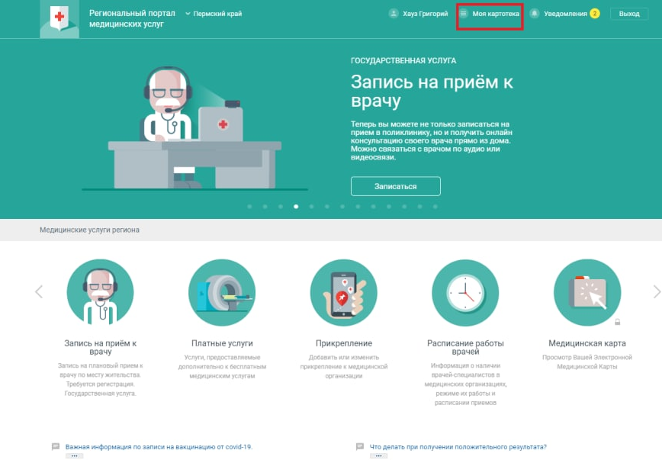
- Нажмите кнопку «Отменить визит» в строке с записью, которую нужно отменить.
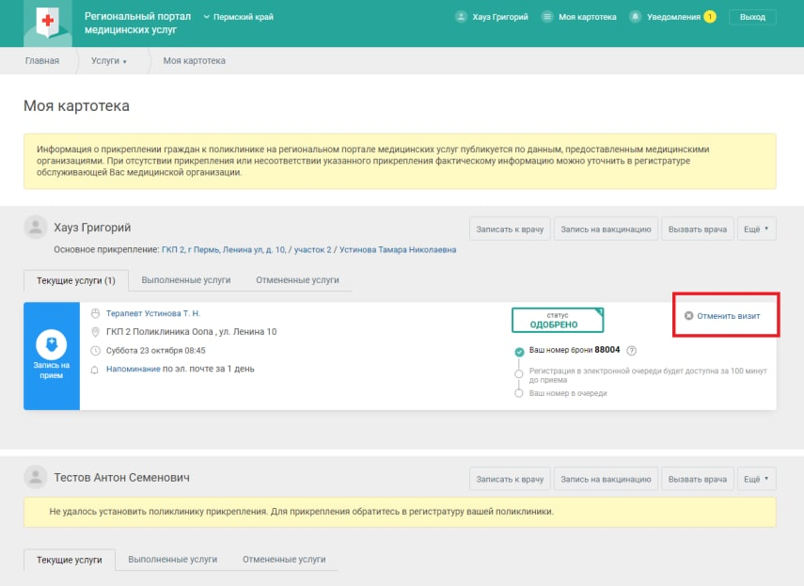
- Подтвердите действие.
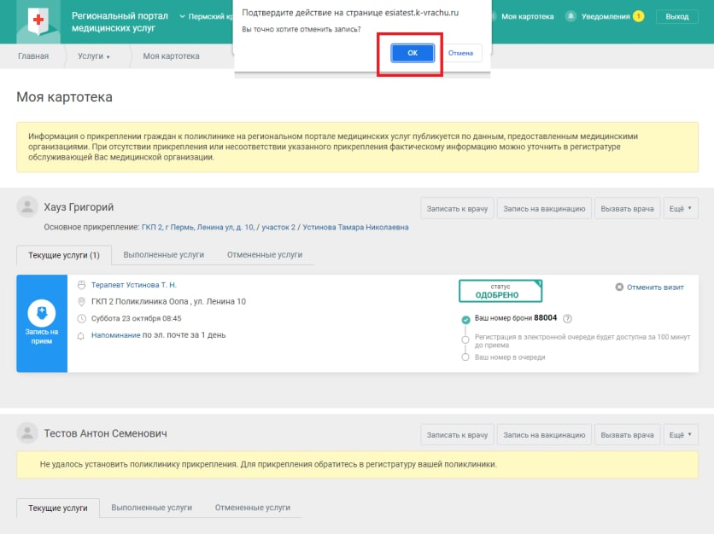
Отменить можно только записи, добавленные под вашей учетной записью.
Отмена записи возможна до определенного времени, дня предыдущего посещению. Время устанавливается оператором системы. Отмена записи после данного времени не имеет смысла, так как в регистратуре медицинской организации формируются списки записанных пациентов на следующий день. В соответствии со сформированными списками подбираются амбулаторные карты пациентов и передаются врачу.

Как найти участок прикрепления
- Выберите услугу «Поиск участка прикрепления» на заглавной странице портала. Отобразится форма для ввода значений, по которым будет выполняться поиск.
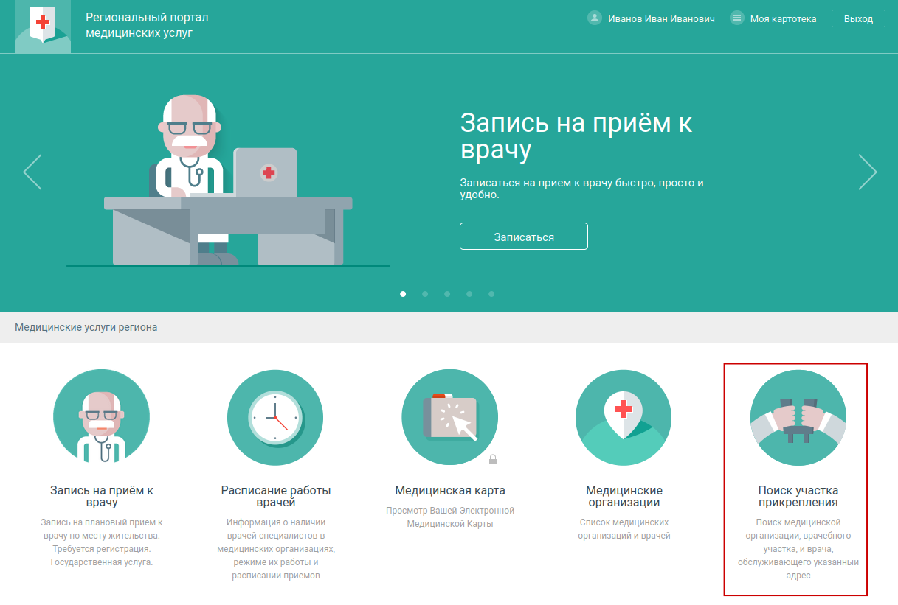
- Заполните поля формы и нажмите кнопку «Найти».
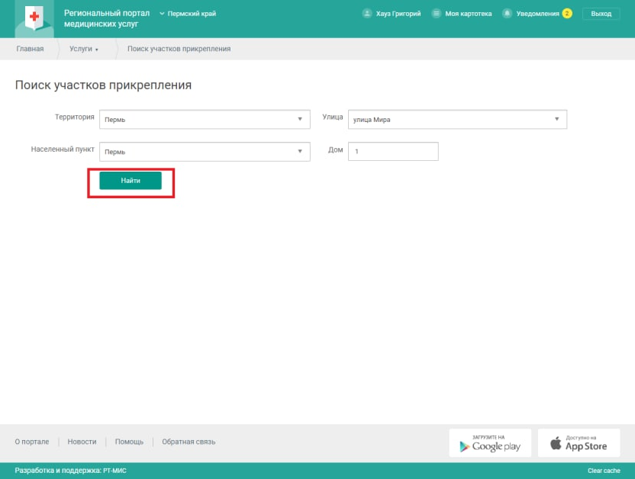
- В списке отобразится перечень всех участков и врачей, обслуживающих указанный адрес. Отображается информация только по тем участкам, где работают врачи, запись к которым доступна через интернет.
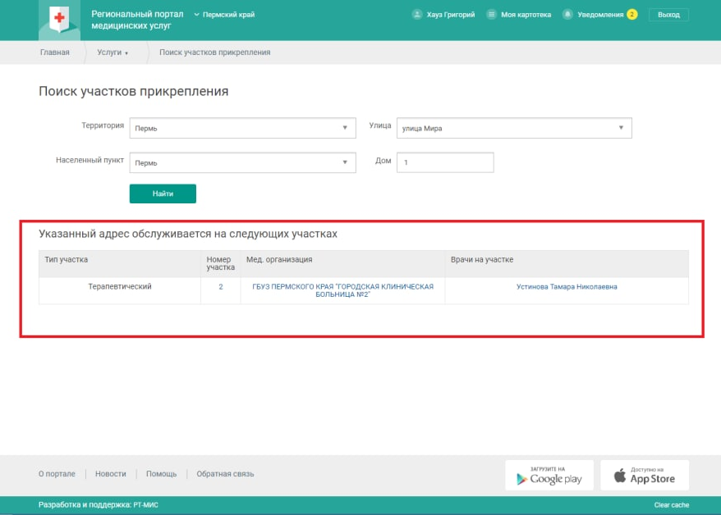
- Для просмотра расписания и записи к врачу перейдите по гиперссылке с ФИО врача.

Как посмотреть информацию о медицинской организации

Для просмотра информации о медицинских организациях:
- Выберите услугу «Медицинские организации» на заглавной странице портала.
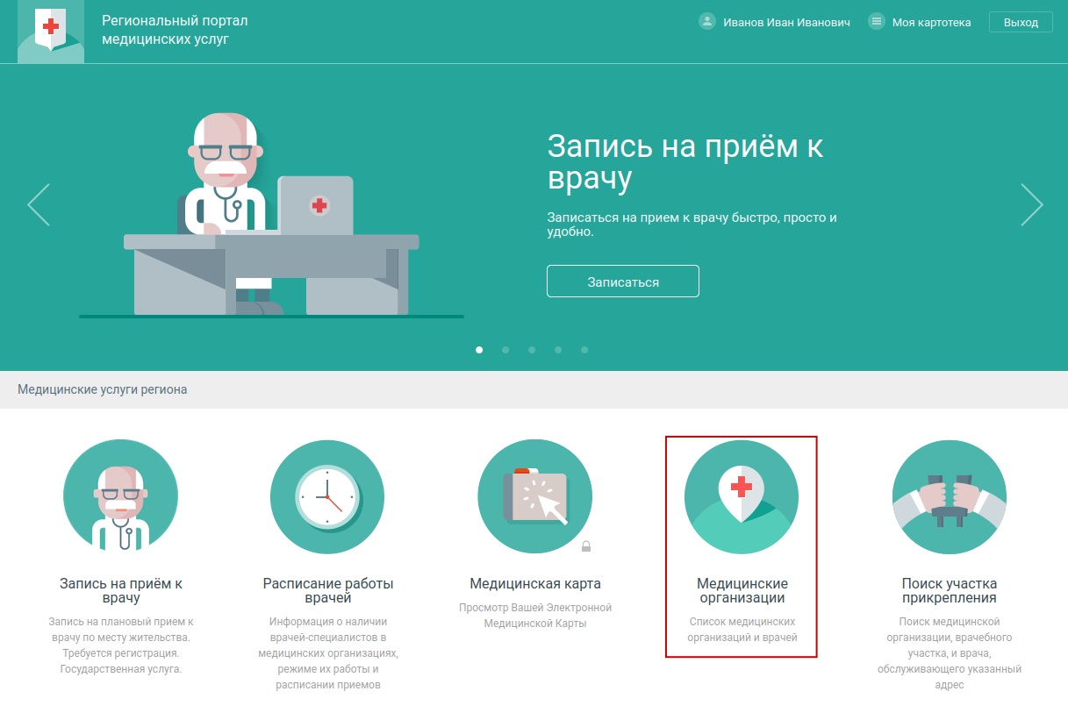
- В списке организаций выберите нужную медицинскую организацию. Для удобства поиска используйте фильтр:
  - Специализация
  - Обслуживаемая возрастная категория
  - Район
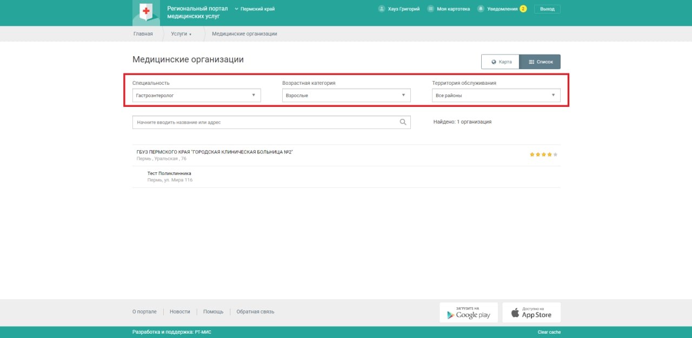
- Данные об организации отобразятся на странице портала. Информация предоставляется медицинской организацией.
